**Sprawozdanie z projektu  
Bazy danych 2**

**TEMAT:** Przychodnia

Wykonali:

**Mateusz Wcisło  
Tomasz Wcislo  
2ID15A**

**Założenia:**

1. **Baza umożliwia obsługę przychodni.**
2. **Pozwala przeprowadzać wizyty dla pacjentów. Podczas wizyty wystawiana jest opinia na temat choroby czy skierowanie.**
3. **Baza również umożliwia przepisanie leków dla pacjentów.**
4. **Pracownicy mają swoje gabinety oraz określone stanowiska, pensję, premię i swoje specjalizację**
5. **Baza posiada dane osobowe każdej osoby oraz adresy osób i przychodni.**
6. **Możliwe jest również weryfikowanie w których dniach oraz godzinach możliwe są przyjęcia pacjentów.**
7. **Baza posiada również spis chorób, opisy, objawy, sposób leczenia i ewentualne powikłania.**

**Schemat bazy danych:**

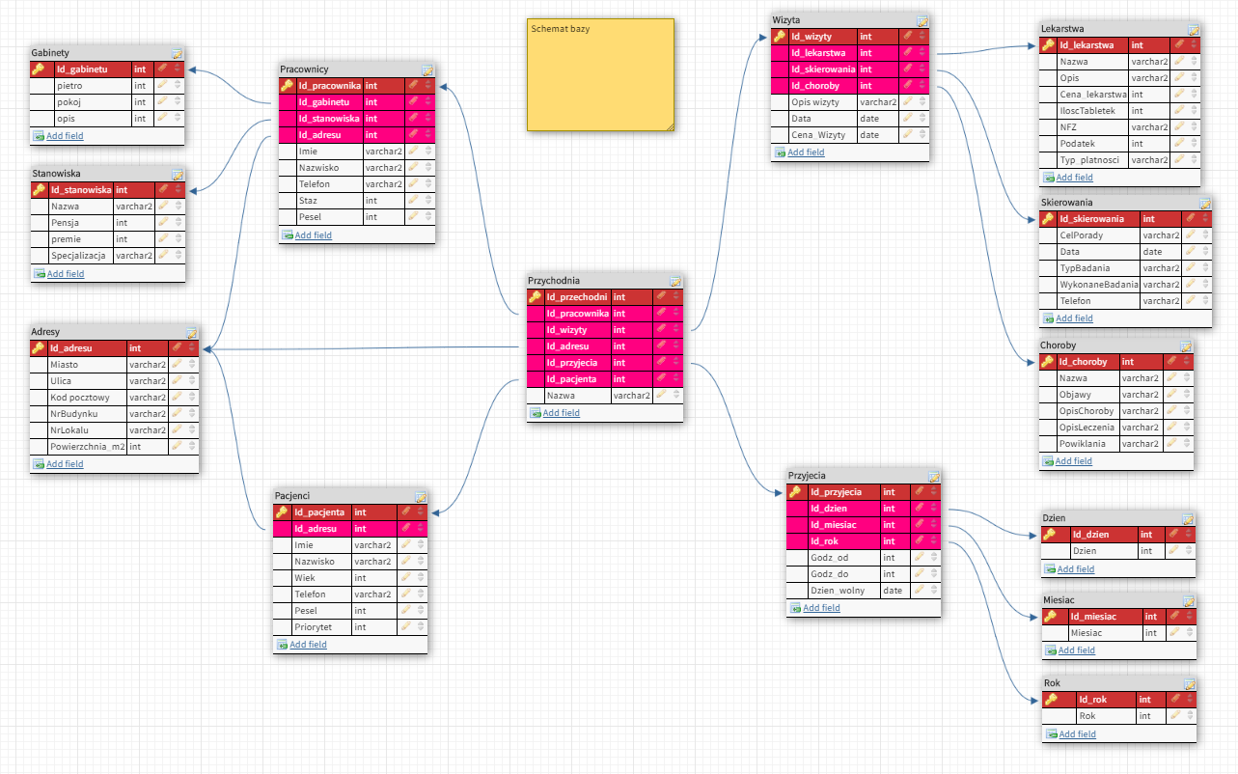

**Schemat hurtowni:**

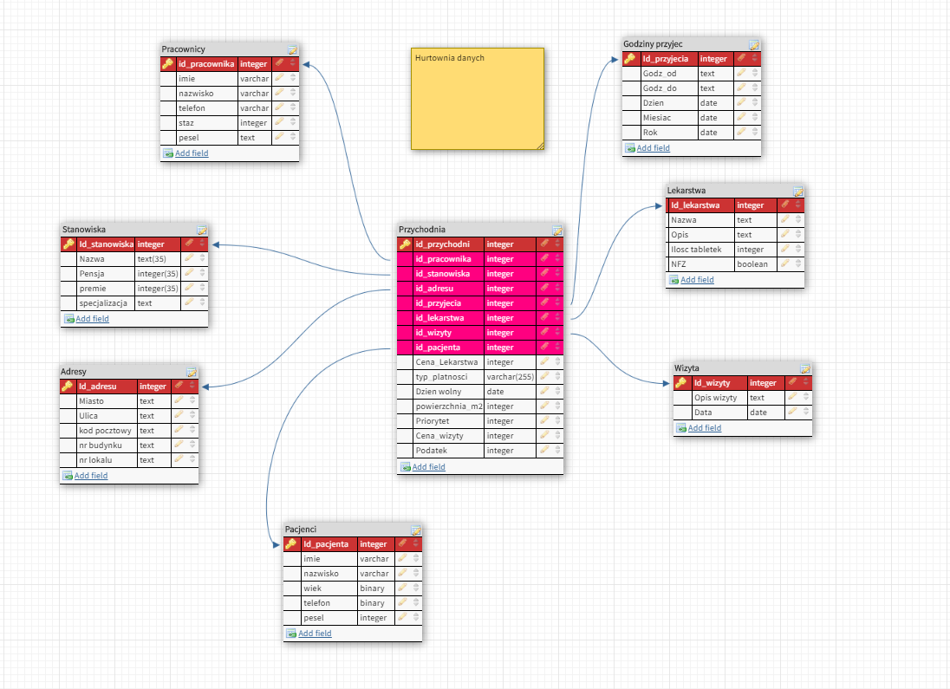

W razie problemów z widocznością, w odpowiednich katalogach są załączone pliki zdjęciowe obu schematów

**Opis procesu ładowania i transformacji danych**

Plik zawierający instrukcje SQL do tworzenia tabel w bazie znajduje się w odpowiednim katalogu dla bazy, jest to plik **baza.sql.**

Dane do bazy ładowane są z pliku **dane.sql** i zostały wygenerowane w generatorze danych na stronie „<http://generatordanych.testerzy.pl/>”.   
  
Schemat ERD dla bazy danych również znajduje się w tym katalogu i nosi nazwę **schemat bazy.png**

Plik zawierający instrukcje SQL do tworzenia tabel w hurtowni znajduje się w katalogu z Hurtownią oraz nosi nazwę **create_hurtownia.sql**

Dane do hurtowni zostały wyeksportowane przy pomocy zapytań oraz zapisane w plikach analogicznie odpowiadającym nazwie tabeli.

Import danych do hurtowni polega na użyciu sqlloadera, w katalogu hurtownia znajduje się plik **dane.bat** i jego uruchomienie sprawia, że dzięki plikom .csv i .ctl ładowane są dane do hurtowni.

Trzeba jedynie pamiętać aby zmienić zmienne **name** oraz **password** na odpowiadające konto, w którym utworzona zostanie baza.

**Porównanie czasów zapytań w bazie i hurtowni:**

**ROLLUP**

**Dla hurtowni:**

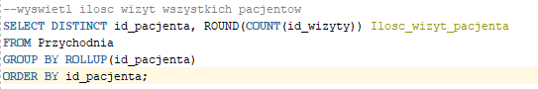

Wynik:

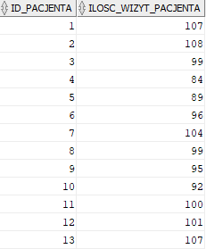

Czas wykonania:

**Dla bazy:**

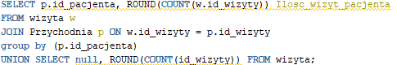

Wynik:

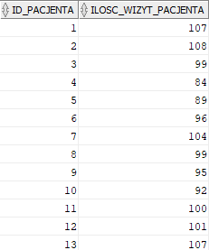

Czas wykonania:



**CUBE:**

**Dla hurtowni:**

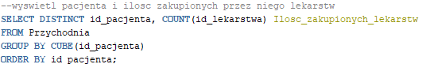

Wynik

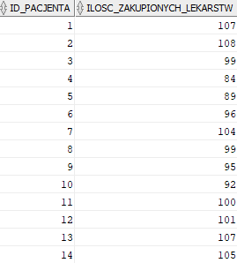

Czas wykonania:



**Dla bazy:**

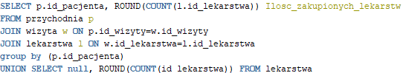

Wynik:

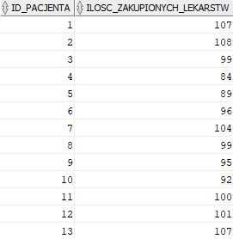

Czas wykonania:



**Partycje obliczeniowe**

**Dla Hurtowni:**

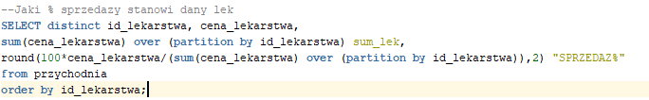

Wynik:

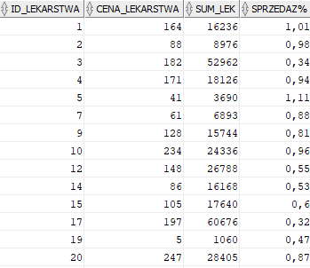

Czas wykonania:



**Dla bazy:**

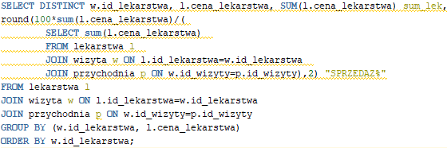

Wynik:

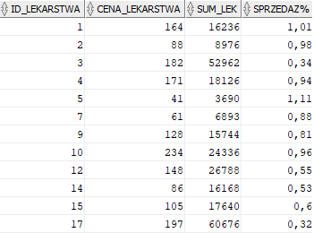

Czas wykonania:



**Okna czasowe:**

**Dla hurtowni:**

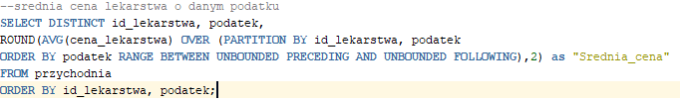

Wynik:

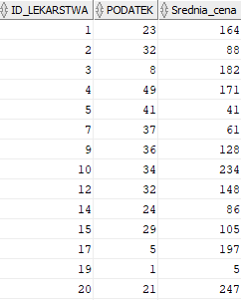

Czas zapytania:



**Dla bazy:**

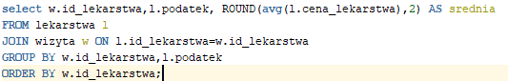

Wynik:

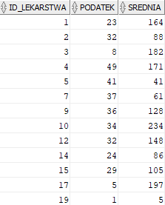

Czas zapytania:



**Funkcje rankingowe**

**Dla hurtowni:**

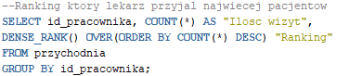

Wynik:

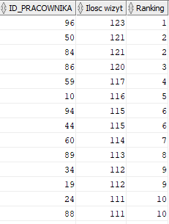

Czas zapytania:



**Dla bazy:**

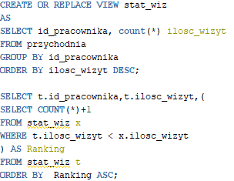

Wynik:

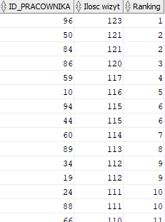

Czas zapytania:



**Uwagi i wnioski:**

Projekt pozwolił zrozumieć do czego oraz w jaki sposób można wykorzystywać hurtownie danych. Nauczyliśmy się również jak w łatwy sposób można zasilać hurtownie danymi (przy pomocy sqlloadera).

Jeśli chodzi o wnioski, to można zauważyć, że zapytania na bazie w porównaniu do hurtowni wykonują się dłużej. Oznacza to, że hurtownie danych są idealne do analizy danych, zwłaszcza gdy mamy setki tysięcy rekordów. Wtedy zapytanie wykonane na hurtowni wykona się zdecydowanie szybciej niż na zwykłej bazie.